 | TP LINUX  Système de gestion de fichiers | 

À l’aide de la fiche de synthèse répondez aux questions suivantes. Pour ce faire nous utiliserons l’environnement de simulation Linux « Xlinux », intégré au navigateur Mozilla Firefox.

Reportez-vous à la vidéo « Installer_Xlinux_sur_Firefox.mp4 » pour installer l’extension « Xlinux ».

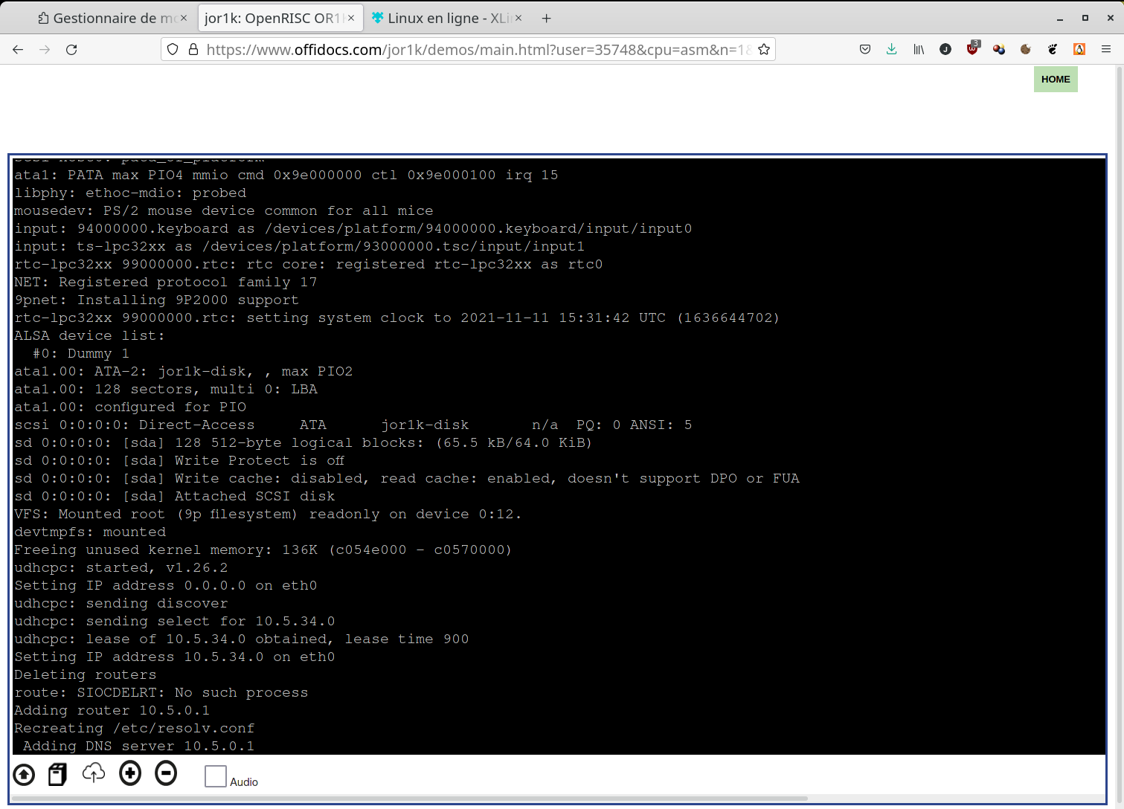

Le terminal est une porte d’entrée et de sortie entre l’utilisateur et l’ordinateur, il permet de naviguer au sein du SGF (système de gestion de fichier), d’exécuter des commandes et même de communiquer avec les programmes en cours d’exécution.

En cas de doute d’une commande, utilisez le manuel en ligne : http://www.linux-france.org/article/man-fr/

Travail préliminaire :
Visionnez la vidéo d’introduction « Le terminal, à quoi ça sert ?! » disponible sur la plateforme YouTube à l’adresse https://www.youtube.com/watch?v=U2b-MYcSCLc

Exercice 1 : Répertoire courant et chemin absolu
Par défaut le terminal s’ouvre dans le répertoire utilisateur. Utilisez la commande pwd pour déterminer son nom et son chemin absolu.

Nom du répertoire courant : | root
Chemin absolu : | /root

Exercice 2 : Listez les fichiers d’un répertoire
Utilisez la commande ‘man ls’ pour ouvrir le manuel de la commande ls ou le lien ci-dessous
http://www.linux-france.org/article/man-fr/man1/ls-1.html

  - Quelle option permet de lister les fichiers et répertoires en donnant leur descriptif complet ?

ls

  - Quelle option permet d’afficher les fichiers et répertoires commençant par ‘.’ ?

A compléter

2.3 Que sont les répertoires ‘.’ Et ‘..’ ?

répertoire courant et répertoire supérieur (parent)

  - Tapez ‘ls /var’ pour lister les fichiers et répertoires du répertoires ‘var’ se situant à la racine du système de fichier.

Compilepackages empty run toppler

Taper ‘ls /var/run’.

dhcpcd dhcpcd.pid dhcpcd.sock dhcpcd.unpriv.sock

  - Maintenant tapez ‘ls -R /var’. Expliquez ce que semble avoir fait le paramètre ‘-R’ :

~ $ ls -R /var/var:
compilepackages empty run toppler
/var/compilepackages:
bc-1.06.95.tar.bz2 frotz-2.43d.tar.gz
cmatrix-1.2a.tar.gz lua-5.2.3.tar.gz

/var/empty:

/var/run:
ifstate inetd.pid udhcpc.eth0.pid

/var/toppler:
toppler.hsc

A compléter

Exercice 3 : Construction d’une arborescence

On envisage de construire l’arborescence suivante :
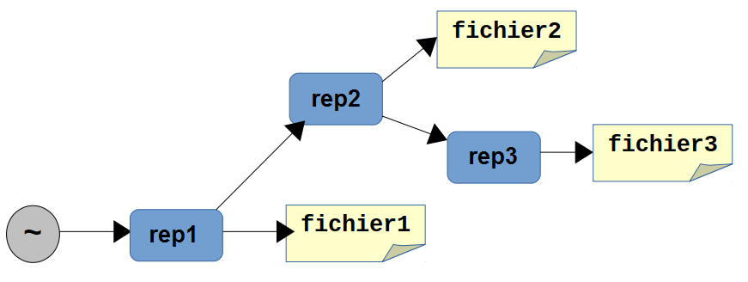

3.1 A quel répertoire se réfère ~ ? (Voir lexique du cours)

Racine

3.2 Création de répertoires et de fichiers (arborescence ci-dessus)

- La commande ‘touch {nom_du_fichier}’ permet de créer un fichier dans le répertoire courant ;
- La commande ‘mkdir {nom_du_répertoire}’ crée un répertoire dans le répertoire courant ;
- La commande ‘cd { nom_du_répertoire}’ permet de s’y déplacer, d’en faire le nouveau répertoire courant.

Quelles sont les commandes successives à rentrer pour créer l’arborescence ci-dessus après ‘mkdir rep1’ et ‘cd rep1’ ?

Mkd mkdir rep1
cd rep1
touch fchier 1
mkdir rep2
cd rep2
touch fichier2
mkdir rep3
cd rep3
touch fichier3

  - Tapez la commande ‘cd ~’ (Alt Gr+é puis espace pour ‘~’) pour revenir au répertoire utilisateur.
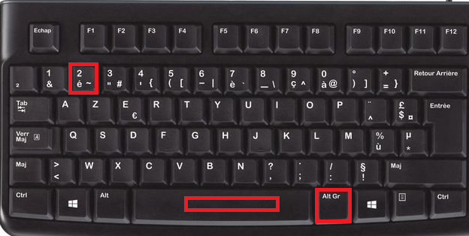

  - Quel est le chemin relatif et absolu de fichier2 ?

Chemin relatif | Chemin absolu
/rep2/fichier2 | /root/rep1/rep2/fhchier2

Exercice 4 : Gestion des droits sur un fichier

Dans le répertoire utilisateur ‘~’ :
- tapez la commande ‘chmod -R 755 rep1’
- lister les fichiers et répertoires à l’aide de la commande ‘ls -l’

Les droits du dossier rep1 sont à présent à 755(rwxr-xr-x).

Quelles sont les commandes (en notation symbolique et en base 8) pour lui donner les droits suivants :

Par défaut
Commande 1
Commande 2
Commande 3
Commande 4

¤ | Propriétaire (u: user) |  |  | Groupe (g: group) |  |  | Autres (o: other)
 | Lecture  r - 4 | Écriture  w - 2 | Accès  x - 1 | Lecture  r - 4 | Écriture  w - 2 | Accès  x - 1 | Lecture  r - 4 | Écriture  w - 2 | Accès  x - 1
défaut | oui | oui | oui | oui | non | oui | oui | non | oui
Commande 1 | oui | oui | non | oui | non | oui | non | non | oui
Commande 2 | non | non | oui | oui | non | oui | non | non | non
Commande 3 | non | oui | non | oui | oui | oui | oui | non | non
Commande 4 | oui | non | oui | non | oui | non | non | oui | oui

Complétez le tableau ci-dessous :

 | Notation symbolique (relatif) | Notation en base 8 (absolu)
Commande 1 | chmod u-x,o-r rep1 | chmod 651 rep1
Commande 2 | chmod u-r,u-w,u-x,o-x rep1 | chmod 701 rep1
Commande 3 | chmod u-w,u-x,g-w,o-r rep1 | chmod 324
Commande 4 | chmod u-r,u-w,u-x,g-r,g-x,o-r,o-w,o-x rep1 | chmod 757 rep1

Exercice 5 : Les processus en cours d’exécution

Un processus est un programme en cours d’exécution.

Utilisez la commande ‘ps’ pour lister les processus,
- La première colonne indique l’identifiant du processus, noté PID (Processus Identifer),
- La deuxième colonne indique à quel utilisateur appartient le processus,
- La dernière colonne indique le nom du processus.

  - Quels sont les noms des deux processus de l’utilisateur « user » (c’est vous!) en cours d’exécution ?

80 user 0:00 -sh
188 user 0:00 ps
Attention, cela peut être différent pour vous

5.2 Le processus Bash (-sh) correspond au terminal actuel. Utilisez la commande ‘
ps -o pid,ppid,user,time,args’, et psidentifiez les numéros de PID et PPID de vos processus.

80 1 user 0:00 -sh
205 80 user 0:00 ps -o pid,ppid,user,time,args

Processus | PID | PPID
-sh | 71 | 1
ps -o pid,ppid,user,time,args | 84 | 71

  - Que remarquez-vous ? Que pouvez-vous en conclure ?

-sh et ps -o pid,ppid,user,time,args sont liés

  - Affiner votre conclusion précédente avec le résultat de la commande suivante : pstree -p

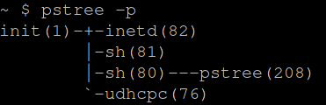

Visualisation de l’activité du processeur

La commande ‘htop’ permet de visualiser l'activité du processeur en temps réel. Attendez environ 10 secondes pour obtenir la visualisation ci-dessous.

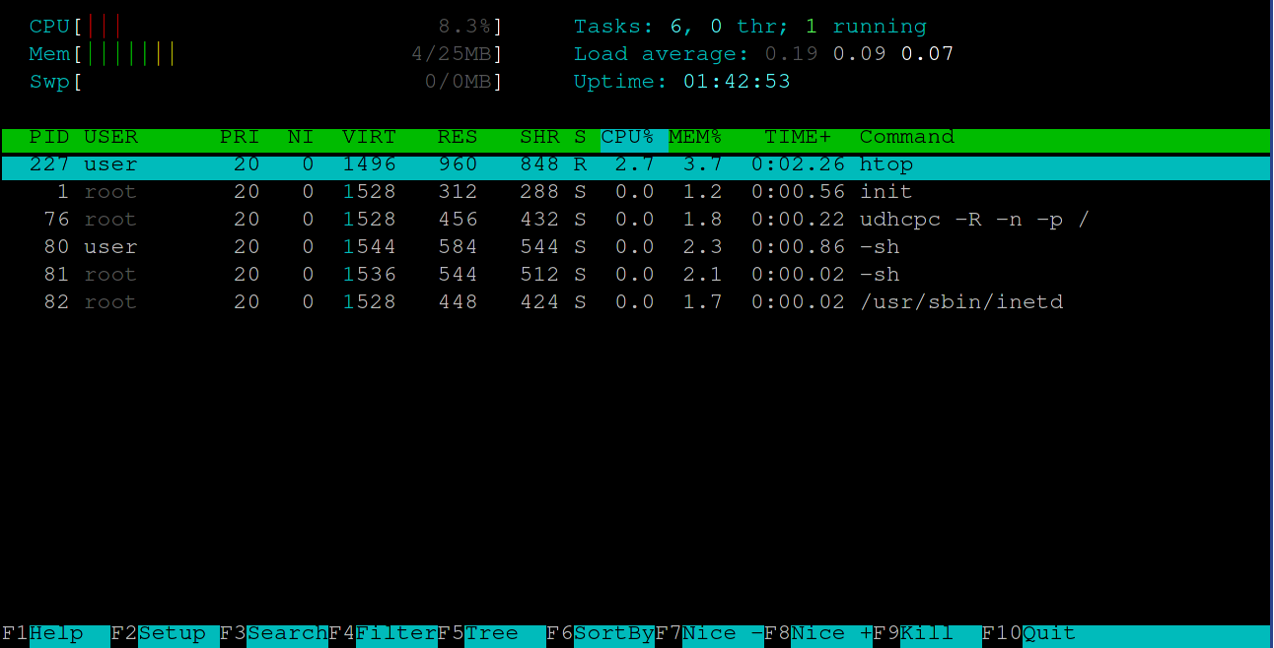

Il est possible d’utiliser les touches fonctions (F1, F2, etc…) pour configurer l’outil.
F1 : aide (help) ; F2 : configurer (setup) ; F4 : filtrer (filter) ; F6 : trier (sort by) ; F10/q : quitter (quit)

  - Dans quel ordre sont listés les différents processus par défaut ? (Appuyer sur F6)

Par VIRT

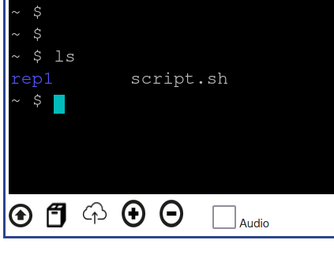
Exercice 6 : Exécution et arrêt d’un processus

La flèche en dessous du terminal Xlinux  permet d’importer un fichier. Importez le fichier script.sh qui vous est fourni.

6.1 Essayez d’exécuter le fichier en tapant ‘./script.sh’, que se passe-t-il ? Quelle commande permet de remédier à ce problème ?

Permission denied

chmod 777 ./script.sh

6.2 Une fois le problème réglé, exécutez le fichier ‘script.sh’ en faisant ./script.sh celui-ci « tourne » dans le vide et vous empêche de lancer d’autres commandes. Utilisez les touches ‘Ctrl+C’ du clavier pour stopper l’exécution.

Le symbole ‘&’ dans une commande permet une exécution en fond de tâche.

6.3 Entrez la commande ‘./script.sh &’.

Le shell vous redonne la main sur la console de terminal, vous pouvez donc taper d’autres commandes pendant que le script tourne « derrière ».

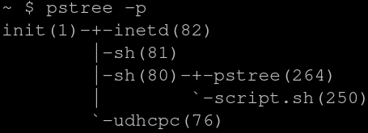
  - Utilisez les commandes suivantes :

    - ps -o pid,ppid,user,time,args
    - pstree -p

Retracez l’arborescence des processus depuis le processus « script.sh », jusqu’au processus « init » ayant pour PID 1

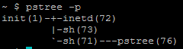

  - Stopper un processus

La commande ‘kill {signal} {PID}’ permet d’envoyer un signal (défini par un numéro) à un processus (défini par son PID). Le signal numéroté 9 permet de stopper n’importe quel processus quel qu’il soit, il est donc normalement réservé à l’ administrateur.

Utilisez la commande ‘kill 9 {PID_de_script.sh}’ pour stopper le script puis la commande ‘ps’ pour le voir absent de la liste.

Dans cet exemple le PID de script.sh est 127 :

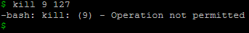

Vous aurez ce message d’erreur, pas d’inquiétude, l’environnement WebLinux est particulier, la commande se fera quand-même.

Exercice 7 : Écriture d’un script et processus orphelin

7.1 Nous allons maintenant écrire notre propre script ; tapez la commande nano TP.shpour créer le fichier ‘TP.sh’.

Utilisez la commande ‘nano TP.sh’ pour éditer votre fichier avec l’outil ‘nano’.

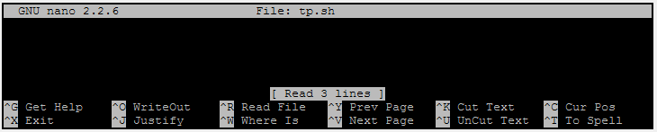

Tapez en première ligne #!/bin/sh
Cette ligne indique au terminal qu’il doit interpréter le reste du fichier en tant que commande bash.

Vous pouvez donc écrire toutes les commandes que vous désirez. Lorsque vous exécuterez le fichier, l’ordinateur l’interprétera comme si vous tapiez les commandes dans le terminal.

  - Faites en sorte que votre fichier exécute la commande ‘./script.sh’ en l’écrivant dans l’éditeur nano comme le montre la copie d’écran ci-dessous.

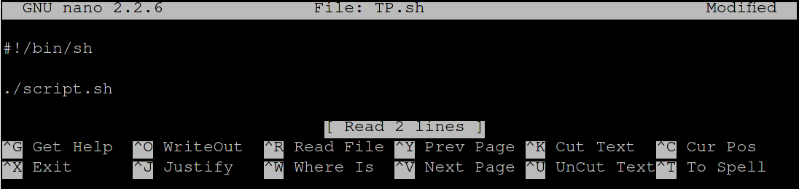

Pour enregistrer le fichier TP.sh tapez Ctrl+o (enregistrer), touche entrée puis Ctrl+x (sortir)

  - Modifiez les droits d’exécution sur le fichier Tp.sh. Précisez la commande utilisée (voir question 6.1)

  - Exécutez votre fichier en fond de tâche ‘./TP.sh &’, puis visualisez les PID et PPID des processus.

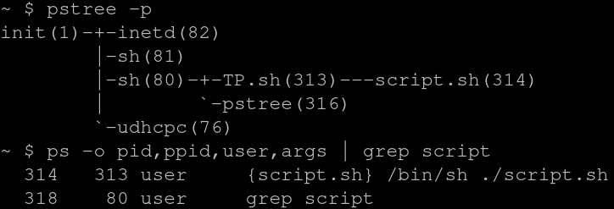

  - Maintenant tapez ‘kill 9 {PID_de_TP.sh}’ sur le processus ‘TP.sh’ (voir question 6.5) et visualisez de nouveau le PPID du processus script.sh ‘ps –l’.

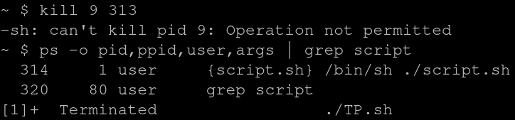

Que remarquez-vous ? Que s’est-il passé ? (Voir fin du cours sur les processus et/ou le site https://www.it-connect.fr/les-processus-zombies/)

Le processus ne peut pas etre arreté , il tourne toujour mais est aussi terminé

